
Gymnázium, SNP 1 v Gelnici
udeľuje

Karolínu Šimkovú

V Gelnici 2. 9. 2019 ---------------------------------------------------------
triedna učiteľka


Gymnázium, SNP 1 v Gelnici
udeľuje

Patrika Soľáka

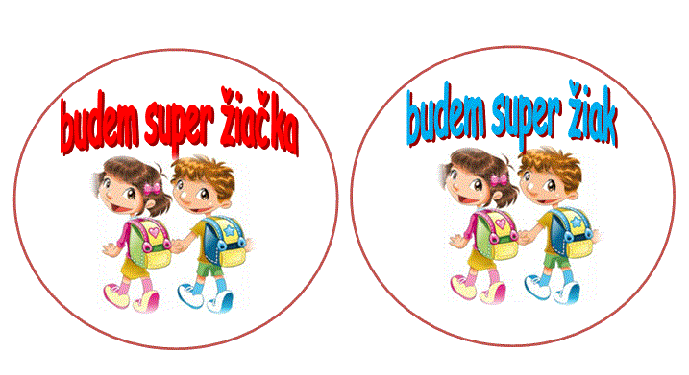



V Gelnici 2. 9. 2019 ----------------------------------------------------
triedna učiteľka

